**总结报告**

SD大鼠灌胃给予sbk002及硫酸氢氯吡格雷肠道吸收试验

**研究机构**

|  |  |
| --- | --- |
| 名称： | 苏州华测生物技术有限公司 |
| 地址： | 江苏省昆山市高新区元丰路166号 |
| 电话： | 0512-36801688 |

**委托单位**

|  |  |
| --- | --- |
| 名称： | 成都施贝康生物医药科技有限公司 |
| 地址： | 成都施贝康生物医药科技有限公号 |
| 电话： | 028-62532315 |

研究起止日期：2019-09-11 ~ 2019-11-28

# 签 字 页

冷明红，M.S. 日期

专题负责人

缩略词表

|  |  |
| --- | --- |
| 英文缩写 | 中文名称 |
| AUClast, AUC0-t | 从0 h到最后可测浓度的血药浓度-时间曲线下面积 |
| AUCinf, AUC0-∞ | 从0 h 到无限时间的血药浓度-时间曲线下面积 |
| BLOQ | 低于定量下限 |
| CL | 清除率 |
| Cmax | 峰浓度 |
| CV | 变异系数 |
| °C | 摄氏度 |
| h | 小时 |
| LC-MS/MS | 液质联用仪 |
| LLOQ | 定量下限 |
| Mean | 平均值 |
| mg | 毫克 |
| mg/mL | 毫克每毫升 |
| min | 分钟 |
| mL | 毫升 |
| mL/min | 毫升每分钟 |
| MRT | 平均滞留时间 |
| NA, N/A | 不适用 |
| R2 | 回归系数 |
| RE | 相对偏差 |
| SD | 标准偏差 |
| SOP | 标准操作规程 |
| T1/2 | 半衰期 |
| Tmax | 达峰时间 |
| Vd | 表观分布容积 |
| µg/mL | 微克每毫升 |
| µL | 微升 |
|  |  |

**目 录**

签 字 页 2

缩略词表 3

目 录 4

摘 要 5

1. 基本信息 6

**1.1.** **专题名称及编号** 6

**1.2.** **试验目的** 6

**1.3.** **研究机构** 6

**1.4.** **委托单位** 6

**1.5.** **试验人员组成** 7

**1.6.** **遵循的法规及技术指导原则** 7

**1.7.** **试验时间安排** 8

2. 试验材料 9

**2.1.** **供试品** 9

**2.2.** **操作/安全措施** 11

**2.3.** **给药制剂在实验机构内的转移** 11

**2.4.** **主要仪器设备** 11

3. 试验系统 11

**3.1.** **品种/品系/级别** 11

**3.2.** **性别和数量** 11

**3.3.** **来源** 12

**3.4.** **体重和年龄** 12

**3.5.** **动物标识** 12

**3.6.** **实验动物选择依据和数量** 12

4. 动物的饲养和管理 12

**4.1.** **动物管理和使用** 12

**4.2.** **接收和适应** 13

**4.3.** **动物饲养** 13

**4.4.** **饲养环境** 13

**4.5.** **环境改善** 13

**4.6.** **饲料** 13

**4.7.** **垫料** 14

**4.8.** **饮水** 14

**4.9.** **动物选择** 15

5. 试验设计 15

**5.1.** **给药信息** 15

**5.2.** **试验方法** 16

6. 观察 16

**6.1.** **一般状态观察** 16

**6.2.** **体重** 16

7. 血样采集及检测分析 16

**7.1.** **血样采集** 16

**7.2.** **血药浓度检测** 17

**7.3.** **结果分析** 17

8. 数据采集和分析 17

**8.1.** **收集和报告电子数据的采集系统如下：** 17

**8.2.** **氯吡格雷的人体代谢产物及代谢途径：** 18

9. 结果 19

**9.1.** **大鼠灌胃sbk002及clo后的门静脉和颈静脉血药浓度比较** 19

**9.2.** **大鼠灌胃sbk002及clo的门静脉及颈静脉代谢产物研究** 20

10. 结论 25

11. 试验方案、偏离和变更 25

12. 资料保存 25

**12.1.** **归档时间及档案保存时间** 25

**12.2.** **归档内容** 25

**12.3.** **保存场所与保存条件** 26

13. 附录项目 27

**附件一：试验方案** 27

附件一：试验方案 28

摘 要

**目的：**SD大鼠灌胃分别给予sbk002和硫酸氢氯吡格雷（clo），测定sbk002血药浓度，定性确定活性代谢产物的有无[进行半定量研究（即活性代谢产物与sbk002的质谱信号比值）]，另计算大鼠sbk002及代谢产物门静脉/颈静脉的血药浓度比值。

**方法：**每组8只，雌、雄各半，共使用16只SD大鼠；组别分为sbk002剂量组、clo剂量组。sbk002剂量组单次给药剂量10 mg/kg，clo剂量组单次给药剂量30 mg/kg。给药后3小时，立即CO2麻醉，进行手术，门静脉和颈静脉各采血 0.4 mL，使用液质联用进行检测。

**结果：**

**代谢产物sbk002门静脉/颈静脉的平均血药浓度比值**：SD大鼠灌胃给予sbk002 10 mg/kg后，门静脉/颈静脉的sbk002血药浓度均值比值为1.82；SD大鼠灌胃给予30 mg/kg的clo后，门静脉/颈静脉的sbk002血药浓度均值比值为1.40，两给药组比较无明显差异。

**代谢产物H4门静脉/颈静脉的平均质谱信号比值**：SD大鼠灌胃给予sbk002后代谢产物H4门静脉平均质谱响应/颈静脉平均质谱响应比值为0.91；SD大鼠灌胃给予clo后代谢产物H4门静脉平均质谱响应/颈静脉平均质谱响应比值为1.16，两给药组比较无明显差异。

**代谢产物SM3门静脉/颈静脉的平均质谱信号比值**：SD大鼠灌胃给予sbk002后代谢产物SM3门静脉平均质谱响应/颈静脉平均质谱响应比值为0.85；SD大鼠灌胃给予clo后代谢产物SM3门静脉平均质谱响应与颈静脉平均质谱响应比值为1.12，两给药组比较无明显差异。

**结论：**在本研究条件下，大鼠灌胃给药sbk002和clo后，均能够在门静脉（推测肠道会代谢）产生sbk002、代谢产物H4及代谢产物SM3。且sbk002门静脉/颈静脉的平均血药浓度比值，代谢产物H4和SM3门静脉/颈静脉的平均质谱信号比值，两给药组之间均无明显差异。

因此， sbk002和clo肠道吸收或代谢趋势基本一致。

推测H4和SM3为活性代谢产物和进一步代谢的甲基化产物。

# 基本信息

* 1. **专题名称及编号**

专题名称：SD大鼠灌胃给予sbk002及硫酸氢氯吡格雷肠道吸收试验；

专题编号：B2019023-K09-01。

* 1. **试验目的**

以健康SD大鼠为受试动物，研究sbk002及硫酸氢氯吡格雷SD大鼠肠道吸收及代谢，评价其代谢靶点。

* 1. **研究机构**

名称：苏州华测生物技术有限公司；

地址：江苏省昆山市高新区元丰路166号；

邮编：215300；

联系人：夏玉叶；

电话：0512-36801688；

传真：0512-36802288；

电子邮件：xiayuye@cti-cert.com。

* 1. **委托单位**

名称：成都施贝康生物医药科技有限公司；

地址：成都高新区（西区）西芯大道17号；

邮编：611731；

联系人：牟霞；

电话：028-62532315；

电子邮件：779061281@qq.com。

* 1. **试验人员组成**
     1. **专题负责人**

姓名：冷明红；

地址：江苏省昆山市高新区元丰路166号；

电话：17312661834；

传真：0512-36802288；

电子邮件：lengminghong@cti-cert.com。

* + 1. **试验主要组成人员**

试验操作：孔维晨、嵇佳佳等；

兽医：王海洋、徐堃；

动物饲养管理：李永超；

供试品管理：陈晓艳；

供试品配制：刘露露；

样品分析：吴津津、吴宗斌；

数据整理及统计分析：冷明红、叶双双、葛明玉。

* 1. **遵循的法规及技术指导原则**

本试验遵循的法规及技术指导原则，包括但不限于：

《药品注册管理办法》（原CFDA，2007年10月）；

《药物非临床研究质量管理规范》（原CFDA，2017年09月）；

《药物非临床药代动力学研究技术指导原则》（原CFDA，2014年05月）；

《生物样品定量分析方法验证指导原则》（国家药典委员会，中华人民共和国药典2015年版）；

ICH M10: Bioanalytical Method Validation. Draft Version, February 2019。

本试验的实施除方案特殊说明外，均遵循本机构标准操作规程（Standard Operating Procedures，SOPs）。

* 1. **试验****时间安排**

给药日期： 2019-09-16。

# 试验材料

1. 1. **供试品**
      1. **供****试品1基本信息**

名称/代号：sbk002；

性状：类白色结晶性粉末；

规格：2 g/袋；

含量：99.4 %；

批号：190603；

有效期至：2021-06-10（暂定）；

保存条件：15 ℃~ 25 ℃、密闭、遮光、干燥；

生产厂家：成都施贝康生物医药科技有限公司；

提供单位：成都施贝康生物医药科技有限公司。

* + 1. **供试品2基本信息**

名称/代号：硫酸氢氯吡格雷/clo；

性状：类白色粉末；

规格：2.2 g/袋；

含量：98.8 %；

批号：196766001；

有效期至：2021-06-24（复检日期）；

保存条件：15 ℃~ 25 ℃、密闭、遮光、干燥；

生产厂家：浙江车头制药股份有限公司；

提供单位：成都施贝康生物医药科技有限公司。

* + 1. **溶媒基本信息**

名称/代号：羧甲基纤维素钠；

性状：白色至灰色粉末或晶体；

规格：500 g；

批号：C1814029；

有效期至：2022-03-14；

保存条件：室温；

生产厂家：阿拉丁 (Aladdin ）；

* + 1. **供试品配制**

sbk002给药制剂配制方法：根据SD大鼠最近一次体重、给药剂量计算所需供试品的量，根据供试品的量、配制浓度计算配制体积（配制体积=供试品量×含量/配制浓度）。在室温、避光条件下，准确称取一定量的供试品至研钵中，加入适量的溶媒充分研磨后，完全转移至一定体积的容器内，用溶媒定至刻度，即得所需浓度的供试品给药制剂。

clo给药制剂配制方法：根据SD大鼠最近一次体重、给药剂量计算所需供试品的量，根据供试品的量、配制浓度计算配制体积（配制体积=阳性对照品量×含量/配制浓度）。在室温、避光条件下，准确称取一定量的供试品研钵中，加入适量的溶媒充分研磨后，完全转移至一定体积的容器内，用溶媒定至刻度，即得所需浓度的供试品剂量组给药制剂。

供试品配制方法：以配制10 mL给药制剂举例如下：

| **组别** | **浓度**  **（mg/mL）** | **配制方法** |
| --- | --- | --- |
| sbk002  剂量组 | 10 | 在室温、避光条件下，准确称取100.6 mg的sbk002至研钵中，加入适量0.5 % CMC-Na溶液充分研磨后，完全转移至标定体积的容器中，用0.5 % CMC-Na加至标定刻度，搅拌均匀后即得浓度为10 mg/mL 的sbk002剂量组给药制剂10 mL。 |
| clo剂量组 | 30 | 在室温、避光条件下，准确称取303.6 mg的clo至研钵中，加入适量0.5 % CMC-Na溶液充分研磨后，完全转移至标定体积的容器中，用0.5 % CMC-Na加至标定刻度，搅拌均匀后即得浓度为30 mg/mL 的clo剂量组给药制剂10 mL。 |

标识方法：所配制的sbk002剂量组和clo剂量组分别用绿色和红色标签标识，并注明专题编号、名称、浓度、数量、配制日期、配制者、贮存条件、有效期至、成品编号。

* + 1. **溶媒（0.5 % CMC-Na）溶液配制**

配制方法：准确称取一定量的CMC-Na粉末，用量筒量取一定体积的纯水转移至烧杯中，将CMC-Na粉末均匀分散在烧杯中，加入搅拌子，用磁力搅拌器搅拌至完全溶解，即得0.5 % CMC-Na溶液。

配制方法：以配制1000 mL溶媒举例：准确称取5.0 g的CMC-Na粉末，用量筒量取1000 mL纯水转移至烧杯中，将CMC-Na粉末均匀分散在烧杯中，加入搅拌子，用磁力搅拌器搅拌至完全溶解，即得0.5 % CMC-Na溶液1000 mL。室温存放，8天内有效。

* + 1. **留样及剩余给药制剂/供试品的处理**

供试品留样：按非成品制剂留样；

剩余给药制剂处理：返还供试品管理部，按药物/化学废弃物进行处理；

剩余供试品处理：待本项目全部专题结束后退回委托方。

提供单位：成都施贝康生物医药科技有限公司。

* 2. **操作/安全措施**

研究机构按照《职业卫生安全与防护手册》来操作。在试验操作时，穿戴合适的个人防护设备（PPE）及护目镜。

* 1. **给药制剂在实验机构内的转移**

供试品给药制剂在室温、密闭、遮光条件下从供试品管理部转移到动物饲养间。从供试品管理部领取的给药制剂在不使用时贮存于室温、遮光条件。

* 1. **主要仪器设备**

| **设备名称** | **制造商** | **型号** |
| --- | --- | --- |
| 液质连用仪 | SCIEX | QTRAP 5500 |

# 试验系统

* 1. **品种/品系/级别**

品系：SD大鼠；

等级：SPF级。

* 1. **性别和数量**

进入适应期动物数量和性别：20只，雌、雄各半；

使用动物数量和性别：16只，雌、雄各半；

剩余动物的处理：本试验剩余实验动物于首次给药后一周内移交毒理运行部。

* 1. **来源**

提供单位：浙江维通利华实验动物技术有限公司；

生产许可证号：SCXK（浙）2019-0001；

动物质量合格证号：No.1909060025。

* 1. **体重和年龄**

购入时体重：雄性为314.4 ~ 335.8 g，雌性为202.2 ~ 214.8 g，分组时体重：雄性为331.9 ~ 350.8 g，雌性为214.1 ~ 224.5 g，分组时个体体重在同性别平均体重± 20 ％范围内；

年龄：购入时8 ~ 11周龄，分组时9 ~ 12周龄。

* 1. **动物标识**

根据研究机构的SOPs制定笼卡，每只动物通过尾部标记和笼卡作为动物识别标记。

* 1. **实验动物选择依据和数量**

实验动物选择理由：参照《药物非临床药代动力学研究技术指导原则》原CFDA，2014年05月），以及前期实验数据，SD大鼠为本实验的敏感动物。因此，本试验也选用SD大鼠为受试动物，其遗传、生物学背景（包括解剖、生理、临床病理等各种数据的正常范围）比较清。

动物数量选择理由：在满足研究目的、科学标准和法规要求的前提下，使用尽可能少的动物。试验共分2组，每组8只，雌、雄各半，共使用16只SD大鼠，可满足获取足够实验数据的最低动物数目要求，为防止所购实验动物由于未知原因导致不能满足试验需求的情形发生，额外多申购2只动物/性别。

# 动物的饲养和管理

* 1. **动物管理和使用**

苏州华测生物技术有限公司是获得“国际实验动物评估和认可管理委员会（AAALAC International）”认证的机构，实验动物的使用获得了江苏省科学技术厅的批准。

本试验不是以前任何试验的简单重复，没有其他替代试验可以解决；并且经文献检索，没有其他可以引起较少疼痛和紧张的方法可以替代本试验中提到的操作方法。

本试验涉及的与动物试验相关的内容和程序都遵从实验动物使用和管理的相关法律法规和本机构实验动物使用和管理委员会（Institutional Animal Care and Use Committee，IACUC）的相关规定。动物数量、试验设计及动物的处理都已通过本机构IACUC审批(审批号：IACUC-B2019023-K09-01)，并严格按IACUC批准的内容执行。

* 1. **接收和适应**

实验动物接收后先适应环境7天。

* 1. **动物饲养**

本机构实验动物使用许可证号：SYXK(苏）2018-0051；

饲养地点：苏州华测生物技术有限公司1号楼2楼屏障系统内；

饲养笼种类：聚砜大鼠笼具，规格（L×W×H）：50 cm × 36 cm ×20 cm；

饲养密度：≤4只/笼。

* 1. **饲养环境**

饲养环境条件标准：中华人民共和国国家标准GB14925-2010；

饲养环境控制系统：MSEA-MVE 6.0江森动物房环境监测系统；

温度：20 ~ 26 ℃（日温差 ≤ 4 ℃）；

相对湿度：40 % ~ 70 %；

光照：人工照明，12小时明暗交替；

换气次数：每小时空气更换不少于15次。

* 1. **环境改善**

为实验动物提供玩具，作为环境改善措施。

* 1. **饲料**

种类：SPF大小鼠维持饲料；

饲料批号：19083213；

生产单位：北京科澳协力饲料有限公司；

生产许可证号：SCXK(京)2019-0003；

给料方法：自由摄取（试验有特殊要求时除外）；

供应商提供饲料的质量合格证明，合格证号：1112621900011137、1112621900011785；

营养成分：具有谱尼测试提供的检测报告（报告编号：GNALX2IA1S1068944），检测指标包括水分、粗蛋白、粗脂肪、粗纤维、粗灰分、钙、总磷。检测结果符合国标。

化学污染物：具有谱尼测试提供的检测报告（报告编号：GNALX2IA1S1068945），检测指标包括砷、铅、镉、汞、六六六、滴滴涕、黄曲霉毒素B1。检测结果符合国标。

微生物指标：具有谱尼测试提供的检测报告（报告编号：GNALX2IA1S1068946）检测指标包括菌落总数、大肠菌群、霉菌和酵母菌计数、沙门氏菌。检测结果符合国标。

* 1. **垫料**

垫料种类：玉米芯；

垫料批号：AWR-20190408；

生产单位：苏州安威尔康实验动物用品有限公司；

保存与使用：低温、干燥、卫生；将灭菌的垫料铺于大鼠笼盒底部，以铺满整个底部为宜；

垫料检测： 苏州安威尔康实验动物用品有限公司提供的垫料，具有谱尼测试提供垫料的检测报告（报告编号：BNAY0TLL8I072508），检测指标包括砷、铅、镉、汞、六六六、滴滴涕、黄曲霉毒素B1。检测结果符合要求。

* 1. **饮水**

种类：反渗透水（生活饮用水）；

供水方法：饮水瓶盛装，自由摄取；

水质常规指标的检测：具有江苏华测品标检测技术有限公司提供的检测报告（报告编号：A20190208613101）检测项目包括：pH值、色度、浑浊度、臭和味、肉眼可见物、总硬度、耗氧量、溶解性总固体、阴离子合成洗涤剂、挥发酚类、氰化物、六价铬、硫酸盐、氯化物、氟化物、硝酸盐氮、氯酸盐、亚氯酸盐、溴酸盐、总大肠菌群、耐热大肠菌群、大肠埃希氏菌、菌落总数、铝、铁、锰、铜、锌、砷、镉、铅、硒、汞、甲醛、氯仿（三氯甲烷）、四氯化碳、总α放射性、总β放射性，检测结果符合国标。

* 1. **动物选择**

选择健康（雌性未孕、未育）大鼠作为受试动物；

给药前对所有进入适应期的大鼠进行一般状态观察，检查不合格的动物不纳入试验。

# 试验设计

组别设计：sbk002剂量组、clo剂量组；

动物数量：8只/组，合计共16只动物；

性别比例：雌、雄各半；

分组方法：分性别按体重随机分组。

动物分组及剂量信息见下表：

| **组别** | **供试品** | **剂量 (mg / kg)** | **动物编号** | |
| --- | --- | --- | --- | --- |
| **雌** | **雄** |
| sbk002剂量组 | sbk002 | 10 | 1F001~1F004 | 1M001~1M004 |
| clo剂量组 | clo | 30 | 2F001~2F004 | 2M001~2M004 |

注：动物编号的首位数字代表组别（1和2分别代表sbk002剂量组和clo剂量组），第二位字母F表示雌性，M表示雄性。后3位数字代表动物序列号。

* 1. **给药信息**

给药剂量：sbk002剂量组给药剂量为10 mg/kg。clo剂量组给药剂量为30 mg/kg；

给药容积：单次给药容积均为1 mL/kg。每只动物的给药量根据最近一次测量的体重进行调整；

给药浓度：sbk002剂量组给药浓度为10 mg/kg。clo剂量组给药浓度为30 mg/kg；

给药途径：灌胃；

选择理由：与临床用药途径一致；

禁食给食：给药前禁食12 h以上，试验期间不禁水；

给药频率及周期：单次给药；

适应期第1天定义为P1，首次给药当天定义为给药期第1天（day 1，D1）。

* 1. **试验方法**

本试验拟探索sbk002和clo在大鼠体内代谢的主要部位。给药后3小时，立即CO2麻醉，进行手术，裸露门静脉和颈静脉，于门静脉和颈静脉各采血 0.4 mL。测定sbk002血药浓度，定性确定活性代谢产物的有无[进行半定量研究（即活性代谢产物与sbk002的质谱信号比值）]，另计算大鼠sbk002及代谢产物门静脉/颈静脉的血药浓度比值。

1. **观察**
   1. **一般状态观察**

观察时间：每天上午或下午观察1次；

观察内容：包括但不限于一般表现、行为状态、眼睛、口腔、鼻口部、耳、毛发及皮肤、粪便、尿、生殖器等毒性症状；

观察动物：所有存活试验动物。

* 1. **体重**

测定时间：给药前测定1次。

测定动物：所有存活的试验动物。

1. **血样采集及检测分析**
   1. **血样采集**

药代动力学试验采血时间和动物编号见下表：

| **组别** | **给药后3 h** |
| --- | --- |
| sbk002剂量组 | (♀4/♂4)  1F001 ~ 1F004  1M001 ~ 1M004 |
| clo剂量组 | (♀4/♂4)  2F001 ~ 2F004  2M001 ~ 2M004 |
| 合计 | 16只 |

所有剂量组采样时间：给药后3 h（± 15 min）。

采样方法和采样量：门静脉和颈静脉各采血约0.4 mL，收集的全血至含EDTA-K2的抗凝管中，轻柔混匀；

血样处理：全血样品离心前冰盒中放置，冰盒中运输，于2 ~ 8 ℃，4000 r/min，离心10 min；分离血浆，分2管保存，EP管标签格式举例如下：

B2019023-K09-01

D1-1F001-3h

190910-PK (Plasma-2)

B2019023-K09-01

D1-1F001-3h

190910-PK (Plasma-1)

其中“Plasma-1”为首份检测样品，分装血浆体积为100 μL，剩余血浆样品作为备份保存于“Plasma-2”管中。置于≤ -60 ℃以下保存。分析结束后剩余血浆样本于试验结束后6个月根据委托方的授权意见销毁或移交委托方。

* 1. **血药浓度检测**

使用LC-MS/MS法检测血浆样品中sbk002的浓度以及代谢产物的质谱信号。

* 1. **结果分析**

测定sbk002血药浓度，定性确定活性代谢产物的有无[进行半定量研究（即活性代谢产物与sbk002的质谱信号比值）]，另计算大鼠sbk002和代谢产物门静脉/颈静脉的血药浓度比。

1. **数据采集和分析**

设施内的所有原始数据根据试验方案和苏州华测生物技术有限公司的SOP手动收集或用数据采集系统收集。手动收集的数据转录到Excel表格中用来分析和报告。

* 1. **收集和报告电子数据的采集系统如下：**

|  |  |  |
| --- | --- | --- |
| **系统** | **版本** | **用途** |
| Johnson Control | MSEA-MVE 6.0 | 动物房的环境控制和检测 |
| AB Analyst | 1.7.1 | LC-MS/MS检测浓度 |

计算门静脉和颈静脉待测物平均血药浓度和平均质谱信号。平均血药浓度比值用于评估采血位置差异和剂量组差异，比值在0.5 ~ 2之间判定为无明显差异，< 0.5或 >2判定为有明显差异；

* 1. **氯吡格雷的人体代谢产物及代谢途径：**

参照上海药物研究所药物代谢研究中心钟大放老师发表的氯吡格雷和维卡格雷的I期单次口服给药的PK/PD临床研究（临床登记号CTR20150346），进一步研究了氯吡格雷的人体代谢产物及代谢途径[1]。

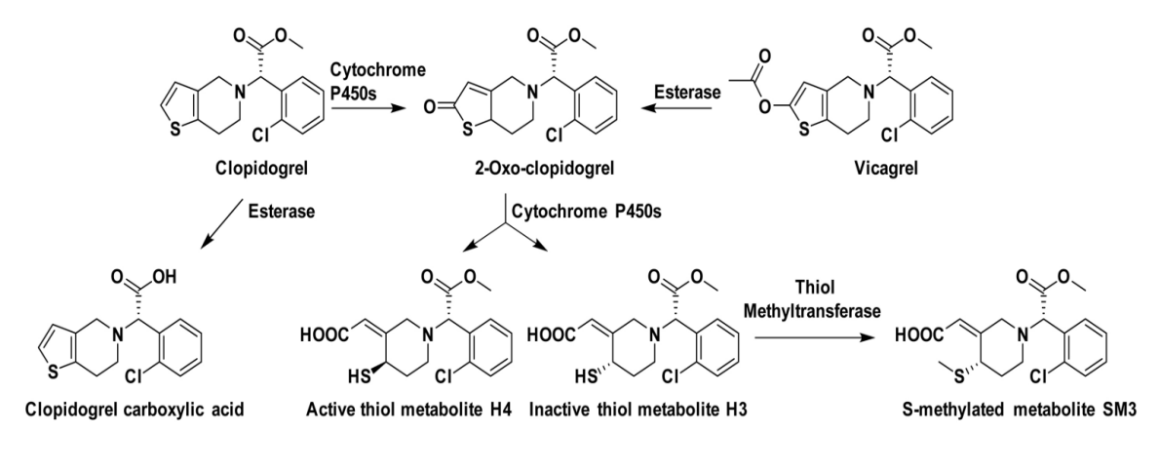

由于氯吡格雷是前药，在人体内经过肝CYP450酶两步代谢生成活性代谢产物，氯吡格雷首先被氧化成2-氧-氯吡格雷，2-氧-氯吡格雷有2个异构体，其中一个异构体为sbk002；2-氧-氯吡格雷进一步代谢形成唯一的硫醇活性代谢产物H4和非活性代谢产物H3,活性成分H4和H3可进一步甲基化为SM3。

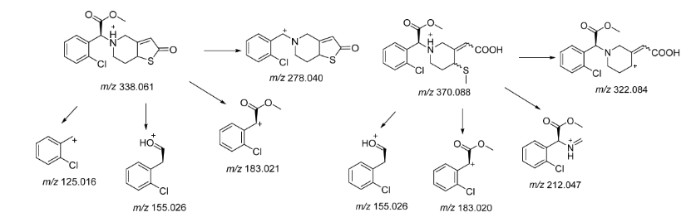

H4分子量为355，[M+H]+=356，SM3的分子量为369，[M+H]+=370；通过质谱检测血浆样品中荷质比为356、370化合物，根据相对于sbk002的保留时间和荷质比初步推测是否可能产生活性代谢产物H4和进一步代谢产物SM3，并获得其质谱响应值。

推测本次试验中考察的化合物356和370即为活性代谢产物H4和进一步代谢的甲基化产物SM3。

# 结果

* 1. **大鼠灌胃sbk002及clo后的门静脉和颈静脉血药浓度比较**

SD大鼠灌胃给予sbk002及clo后，sbk002和clo个体门静脉和颈静脉血药浓度见表1-1，sbk002和clo的门静脉和颈静脉平均血药浓度见1-2。

|  |  |  |
| --- | --- | --- |
| 表1-1 SD大鼠灌胃给予sbk002及clo后血浆中sbk002个体血药浓度（ng/mL） | | |
| 个体编号 | sbk002剂量组 | |
| 门静脉 | 颈静脉 |
| 1F001 | 415 | 254 |
| 1F002 | 206 | 429 |
| 1F003 | 634 | 253 |
| 1F004 | 463 | 271 |
| 1M001 | 337 | 93.5 |
| 1M002 | 175 | 65.8 |
| 1M003 | 134 | 52.6 |
| 1M004 | 421 | 115 |
| 个体编号 | clo剂量组 | |
| 门静脉 | 颈静脉 |
| 2F001 | 109 | 73.4 |
| 2F002 | 222 | 215 |
| 2F003 | 204 | 119 |
| 2F004 | 213 | 146 |
| 2M001 | 28.3 | 17.6 |
| 2M002 | 48.3 | 24.6 |
| 2M003 | 20.9 | 10.1 |
| 2M004 | 10.7 | 8.02 |

|  |  |  |  |  |  |  |  |  |
| --- | --- | --- | --- | --- | --- | --- | --- | --- |
| 表1-2 SD大鼠灌胃给予sbk002及clo后血浆中sbk002平均血药浓度（ng/mL，n = 8） | | | | | | | | |
| 组别 | 剂量 | 门静脉 | | | 颈静脉 | | | 门静脉/颈静脉 |
| Mean | ± | SD | Mean | ± | SD |
| sbk002剂量组 | 10 mg/kg | 348.1 | ± | 169.4 | 191.7 | ± | 131.5 | 1.82 |
| clo剂量组 | 30 mg/kg | 107.0 | ± | 92.7 | 76.7 | ± | 76.6 | 1.40 |

大鼠灌胃给予sbk002后，sbk002门静脉平均血药浓度与颈静脉平均血药浓度比值为1.82；大鼠灌胃给予clo后sbk002门静脉平均血药浓度与颈静脉平均血药浓度比值为1.40。

**结果表明：**

(1) sbk002经灌胃后，通过肠道吸收，门静脉血药浓度和颈静脉血药浓度比较，无明显差异。

(2) clo灌胃后，能够在门静脉（推测肠道会代谢）产生sbk002，门静脉血药浓度和颈静脉血药浓度比较，无明显差异。

(3) 门静脉/颈静脉的平均血药浓度比值sbk002剂量组为1.82，clo组为1.40，两者比较无明显差异。

(4) sbk002组（10 mg/kg）灌胃3小时后，门静脉和颈静脉中sbk002的平均血药浓度均显著高于clo组（30 mg/kg），说明clo在肠道或肝脏转化为sbk002的转化率较低，和文献报道一致.由于sbk002本身就通过肠道吸收，故sbk002组门静脉中的sbk002血药浓度偏高也属正常。

* 1. **大鼠灌胃sbk002及clo的门静脉及颈静脉代谢产物研究**

SD大鼠灌胃给予sbk002及clo后：血浆中sbk002和H4质谱响应见1-3，H4与sbk002平均质谱响应比值见1-4；sbk002和SM3质谱响应见1-5，SM3与sbk002平均质谱响应比值见1-6。

|  |  |  |  |  |  |
| --- | --- | --- | --- | --- | --- |
| 表1-3 SD大鼠灌胃给予sbk002及clo后sbk002和H4质谱信号 | | | | | |
| 个体编号 | sbk002剂量组 | | | | |
| 门静脉 | | | 颈静脉 | |
| sbk002 | H4 | | sbk002 | H4 |
| 1F001 | 2764330 | 25367500 | | 1687950 | 22820120 |
| 1F002 | 1370810 | 13551380 | | 2860073 | 11354032 |
| 1F003 | 4225010 | 47412870 | | 1684690 | 18787320 |
| 1F004 | 3082500 | 37506400 | | 1805310 | 23748290 |
| 1M001 | 2245539 | 4247194 | | 623569 | 2057838 |
| 1M002 | 1168508 | 3001930 | | 438758 | 1652197 |
| 1M003 | 896708 | 2100957 | | 350297 | 1270865 |
| 1M004 | 2806316 | 5902774 | | 768691 | 2667137 |
| 个体编号 | clo剂量组 | | | | |
| 门静脉 | | 门静脉 | | |
| 2F001 | 726974 | 3264148 | | 489129 | 1822264 |
| 2F002 | 1478260 | 5462231 | | 1431319 | 4426443 |
| 2F003 | 1360586 | 5517268 | | 794657 | 2827213 |
| 2F004 | 1423888 | 5933182 | | 973840 | 3511848 |
| 2M001 | 188518 | 555877 | | 117205 | 358258 |
| 2M002 | 321739 | 968640 | | 163897 | 502557 |
| 2M003 | 138872 | 440477 | | 67261 | 211396 |
| 2M004 | 71194 | 182939 | | 53140 | 134875 |

|  |  |  |  |
| --- | --- | --- | --- |
| 表1-4 SD大鼠灌胃给予sbk002及clo血浆中H4与sbk002平均质谱信号比值 | | | |
| 组别 | 门静脉 | 颈静脉 | 门静脉/颈静脉 |
| H4/sbk002 | H4/sbk002 | 门静脉H4/颈静脉H4 |
| sbk002剂量组 | 7.49 | 8.25 | 0.91 |
| clo剂量组 | 3.91 | 3.37 | 1.16 |

|  |  |  |  |  |
| --- | --- | --- | --- | --- |
| 表1-5 SD大鼠灌胃给予sbk002及clo血浆中sbk002和SM3质谱信号 | | | | |
| 个体编号 | sbk002剂量组 | | | |
| 门静脉 | | 颈静脉 | |
| sbk002 | SM3 | sbk002 | SM3 |
| 1F001 | 2764330 | 20589940 | 1687950 | 18492480 |
| 1F002 | 1370810 | 7890140 | 2860073 | 10034776 |
| 1F003 | 4225010 | 35369980 | 1684690 | 20496330 |
| 1F004 | 3082500 | 30676370 | 1805310 | 19770430 |
| 1M001 | 2245539 | 5611187 | 623569 | 3818120 |
| 1M002 | 1168508 | 9877860 | 438758 | 3477336 |
| 1M003 | 896708 | 4668652 | 350297 | 2955023 |
| 1M004 | 2806316 | 18850556 | 768691 | 7387580 |
| 个体编号 | clo剂量组 | | | |
| 门静脉 | | 颈静脉 | |
| 2F001 | 726974 | 3696962 | 489129 | 2158480 |
| 2F002 | 1478260 | 5686207 | 1431319 | 5598604 |
| 2F003 | 1360586 | 4007247 | 794657 | 2203575 |
| 2F004 | 1423888 | 8172727 | 973840 | 3853860 |
| 2M001 | 188518 | 3060926 | 117205 | 2063017 |
| 2M002 | 321739 | 1750678 | 163897 | 1318983 |
| 2M003 | 138872 | 1371054 | 67261 | 456285 |
| 2M004 | 71194 | 950973 | 53140 | 686131 |

|  |  |  |  |
| --- | --- | --- | --- |
| 表1-6 SD大鼠灌胃给予sbk002及clo血浆中SM3与sbk002  平均质谱响应比值 | | | |
| 组别 | 门静脉 | 颈静脉 | 门静脉/颈静脉 |
| SM3/sbk002 | SM3/sbk002 | 门静脉SM3/颈静脉SM3 |
| sbk002剂量组 | 7.19 | 8.46 | 0.85 |
| clo剂量组 | 5.03 | 4.48 | 1.12 |

SD大鼠灌胃给予sbk002后代谢产物H4门静脉平均质谱响应/颈静脉平均质谱响应相对比值为0.91；SD大鼠灌胃给予clo后代谢产物H4门静脉平均质谱响应/颈静脉平均质谱响应比值为1.16。

SD大鼠灌胃给予sbk002后代谢产物SM3门静脉平均质谱响应/颈静脉平均质谱响应相对比值为0.85；SD大鼠灌胃给予clo后代谢产物SM3门静脉平均质谱响应/颈静脉平均质谱响应比值为1.12。

sbk002剂量组门静脉血浆样品典型图谱见图1-1，颈静脉血浆样品典型图谱见图1-2；clo剂量组门静脉血浆样品典型图谱见图1-3，clo剂量组颈静脉血浆样品典型图谱见图1-4。

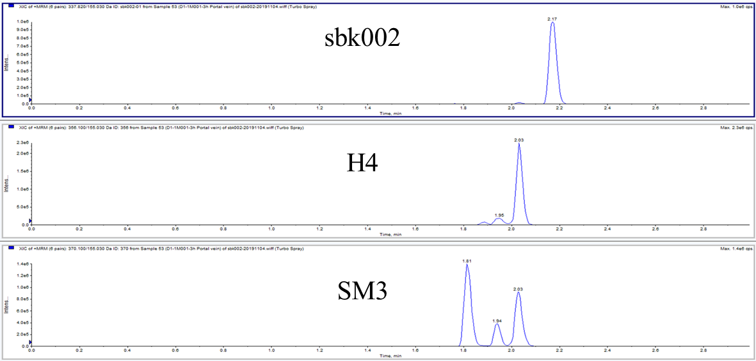

图1-1 sbk002剂量组1M001门静脉血浆样品典型图

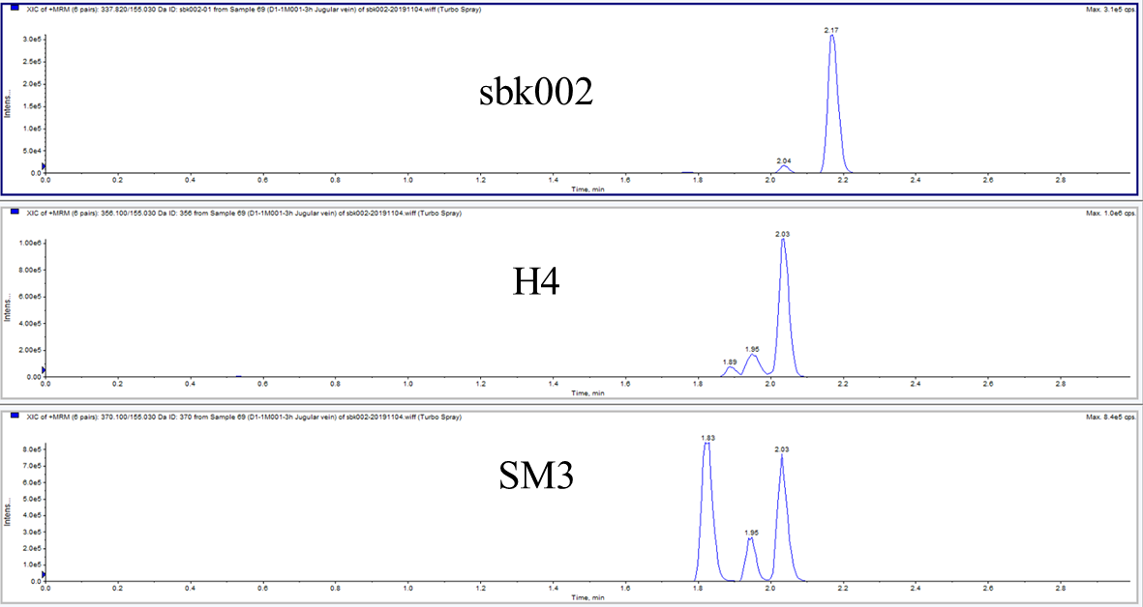

图1-2 sbk002剂量组1M001颈静脉血浆样品典型图

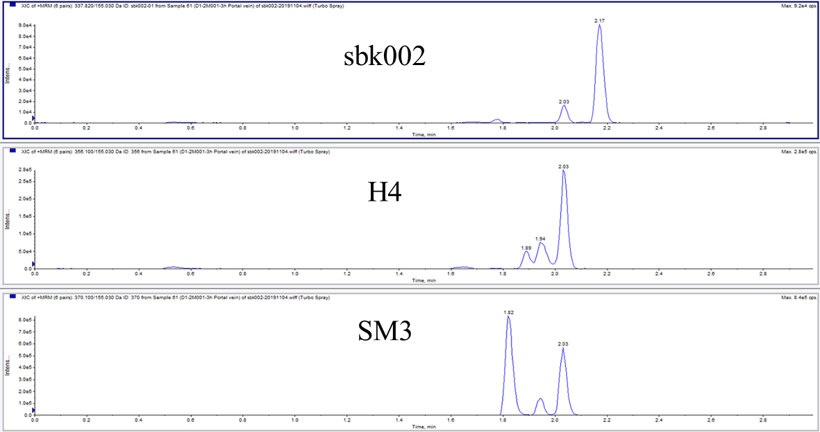

图1-3 clo剂量组2M001门静脉血浆样品典型图

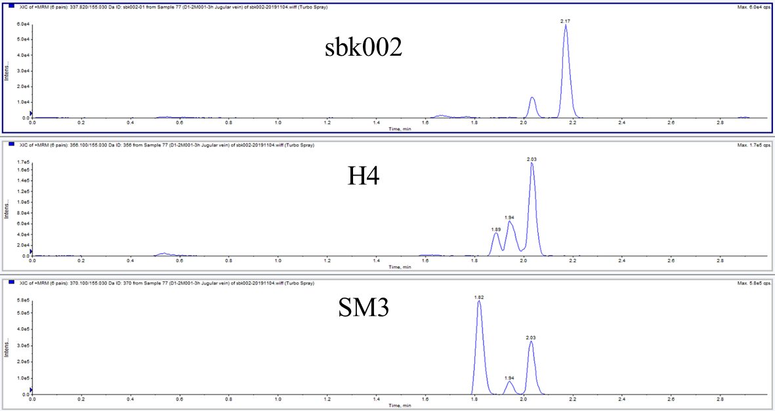

图1-4 clo剂量组2M001颈静脉血浆样品典型图

**结果表明：**

**代谢产物H4**

(1) SD大鼠灌胃给药sbk002后，在门静脉（推测肠道会代谢）会产生代谢产物H4，门静脉和颈静脉的质谱响应比较，无明显差异；

(2) SD大鼠灌胃给药clo后，在门静脉（推测肠道会代谢）会产生代谢产物H4，门静脉和颈静脉的质谱响应比较，无明显差异；

(3) 代谢产物H4门静脉/颈静脉的平均质谱响应比值sbk002剂量组为0.91,clo组为1.16，两者比较无明显差异。

(4) sbk002组（10 mg/kg）灌胃3小时后门静脉和颈静脉中代谢产物H4的平均质谱响应均显著高于clo组（30 mg/kg），说明clo在肠道或肝脏转化为代谢产物H4的转化率低，与文献报道一致。

**代谢产物SM3**

(1) SD大鼠灌胃给药sbk002后，在门静脉（推测肠道会代谢）产生代谢产物SM3，门静脉和颈静脉的质谱响应比较，无明显差异；

(2) SD大鼠灌胃给药clo后，在门静脉（推测肠道会代谢）会产生代谢产物SM3，门静脉和颈静脉的质谱响应比较，无明显差异；

(3) 代谢产物SM3门静脉/颈静脉的平均质谱响应比值sbk002剂量组为0.85，clo组为1.12，两者比较无明显差异。

(4) sbk002组（10 mg/kg）灌胃3小时后门静脉和颈静脉中的代谢产物SM3的平均质谱响应均显著高于clo组（30 mg/kg），说明clo在肠道或肝脏转化为代谢产物SM3的转化率低，与文献报道一致，

# 结论

在本研究条件下，大鼠灌胃给药sbk002和clo后，均能够在门静脉（推测肠道会代谢）产生sbk002、代谢产物H4及代谢产物SM3。sbk002门静脉/颈静脉的平均血药浓度比值，代谢产物H4和SM3门静脉/颈静脉的平均质谱信号比值，两给药组之间均无明显差异。

因此， sbk002和clo肠道吸收或代谢趋势基本一致。推测H4和SM3为活性代谢产物和进一步代谢的甲基化产物。

# 试验方案、偏离和变更

本试验未产生偏离试验方案的情况。本试验无试验方案的变更，试验方案见附件二。

1. **资料保存**
   1. **归档时间及档案保存时间**

（1）总结报告签字后2周内，专题负责人确保所有研究资料移交至档案室归档。

（2）本研究如用于注册申报，其档案保存期为药物上市后至少五年；本研究如不用于注册申报，其档案保存期为试验报告批准日后至少五年。

* 1. **归档内容**

**包括但不限于以下内容：**

* 专题负责人任命书
* 试验方案及方案变更
* 与试验有关的各种书面文件或报告
* 试验原始资料（包括电子资料）
* 总结报告及相关资料
* 饲料、垫料、饮用水检测报告复印件；动物房温湿度报告等
* 留样供试品
* 其它资料
  1. **保存场所与保存条件**

保存场所：苏州华测生物技术有限公司档案管理部；

保存条件：常规；

联系人：武丽；

联系电话：0512-36801688。

1. **附录项目**

**附件一：试验方案**

附件一：试验方案

专题名称：SD大鼠灌胃给予sbk002及clo肠道吸收

试验

专题编号：B2019023-K09-01